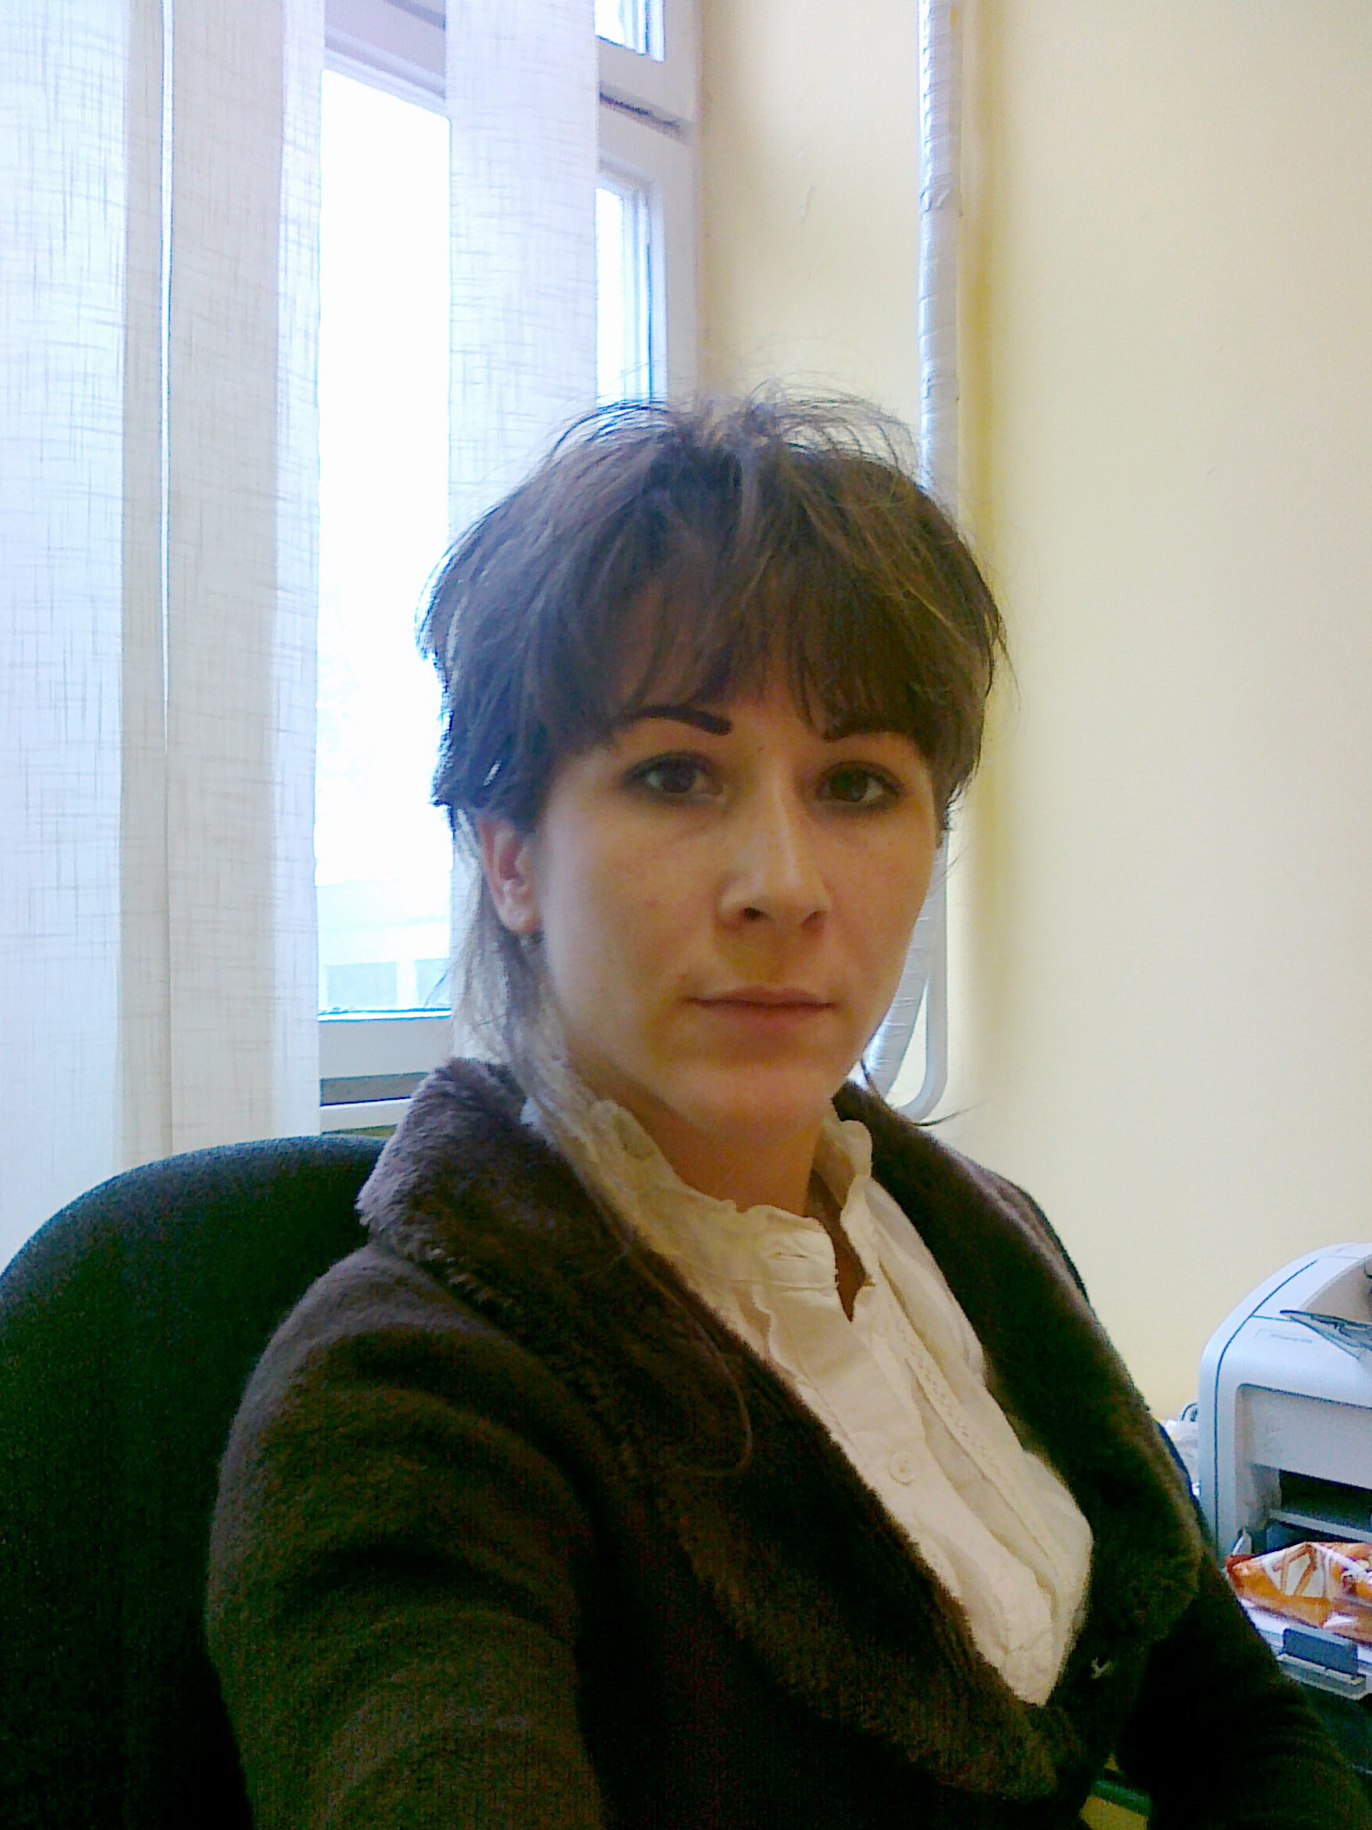
Leonora Pavlica
Milana Rakića 16, 11000 Belgrade
069/3057770
lea_mih@yahoo.com

Obrazovanje
Filozofski fakultet Univerziteta u Beogradu, odsek Psihologija
- Doktorske studije (2010 - aktuelno)
- Diplomske studije psihologije - master (2008 - 2009, prosečna ocena 9.33)
- Osnovne akademske studije psihologije (2003 – 2008, prosečna ocena 8.61)
Udruženje Konstruktivista Srbije (UKONS), Beograd
- Sertifikovani psihoterapeut.
Radno iskustvo
O.Š. „Filip Kljajić Fića“ - Školski psiholog
- 2011 - januar 2012
- Konsultacije sa školskim personalom i individualni razgovori sa učenicima.
- Koncipiranje IOP-a po potrebi i psihološka podrška učenicima sa teškoćama u učenju i/ili razvoju.
- Mentalno testiranje dece i profesionalna orijentacija osmaka.
- Držanje seminara i tematskih radionica za nastavnike i učenike.
Fakultet za specijalnu edukaciju i rehabilitaciju, Univerzitet u Beogradu – Saradnik u nastavi
- 2010 – 2011
- Držanje vežbi iz sledećih predmeta: Psihologija kriminala, Psihološke osnove poremećaja u ponašanju, Terapijske metode, Prevencija poremećaja ličnosti i tretman nasilnih psihopata, Savetovanje maloletnih delinkvenata.
- Vođenje evidencije o prisutnosti studenata na predavanjima i vežbama, pregledanje seminarskih radova i pomaganje studentima u pronalaženju adekvatne literature za izradu seminarskih radova.
- Organizovanje i vođenje studentskih praksi po ustanovama za izvršenje krivičnih sankcija na teritoriji Srbije.
- Učestvovanje u javnim debatama, reprezentovanje fakulteta na konferencijama, promocijama udžbenika, stručnim seminarima i skupovima.
- Pisanje naučnih i stručnih radova i učestvovanje u istraživanjima i projektima za potrebe fakulteta.
Specijalna bolnica za psihijatrijske bolesti „Dr Laza Lazarević“ – Volonter pripravnik
- 2009 - 2010
- Rad na odeljenju za akutno psihotične pacijente.
- Držanje grupne i radne terapije pod supervizijom.
- Obavljanje psihodijagnostike, psihološke procene i učestvovanje u forenzičkim veštačenjima u saradnji sa mentorom.
- Vođenje evidencije o pacijentima i izrada završnih nalaza i mišljenja.
- Sprovođenje savetodavnih seansi i individualne psihoterapije sa pacijentima.
- Obavljen pripravnički staž, položen državni ispit pri Ministarstvu zdravlja i dobijena diploma zdravstvenog saradnika.
NVO „Udruženje građana Kula“ - Koordinator projekta
- 2008 – 2009
- Koncipiranje i realizacija projekta za prevenciju poremećaja ishrane među adolescentima u Srbiji.

Telekom A.D. - Volonter pri odseku za ljudske resurse
- 2008 – 2009
- Profesionalna selekcija kandidata i profesionalna orijentacija zaposlenih u kompaniji.
- Formiranje baze podataka za kompaniju i pomaganje na sajmovima za zapošljavanje.
- Sprovođenje selekcionih intervjua i psihološke procene kandidata.
- Rad na razrešavanju konflikta i prevencija mobinga među zaposlenima.
- Rad na poboljšanju komunikacije i podizanju motivacije i efikasnosti zaposlenih.
Zavod za prevenciju, tretman i rehabilitaciju vida i razvojnih poremećaja „Revida“ - Saradnik
- 2007 – 2008
- Timski rad sa kliničkim psihologom.
- Savetodavne seanse sa decom i roditeljima.
Agencija za zapošljavanje „Job“ – Volonter
- 2007 – 2008
- Profesionalna selekcija i orijentacija.
- Izrada namenskih testova za selekciju kandidata.
- Razrada koncepata i ideja za povećanje bezbednosti i zdravlja na radu.
Dijagnostički kabinet „Ultramedika“ – Poslovni sekretar
- 2004 – 2006
- Obrada, sređivanje i elektronsko skladištenje podataka o pacijentima.
- Zakazivanje pregleda i prijem pacijenata.
- Elektronska obrada dijagnostičkih fajlova i njihovo memorisanje i izdavanje na CD-u i DVD-u.

Veštine
Jezici
- Engleski – Završen B2 nivo sa ocenom A pri Studiu za strane jezike „Queen Victoria School“.
- Ruski – Bazični nivo.
Poznavanje kompjutera
- Kurs osnovne informatičke obuke - Ms Office: Word, Excel, Power Point, Internet
- Programi za psihološka testiranja - SPSS, Flexy GRID, REP GRIP, Izy GRID.
Vozačka dozvola
- „B“ kategorija, aktivan vozač

Osobine ličnosti - saradljiva, komunikativna, strpljiva, savesna, druželjubiva, tolerantna, ambiciozna.

